|  |
| --- |
| ***Projekt***  z dnia .......................  Zatwierdzony przez ......................... |

**Uchwała Nr ....................  
Rady Miasta Piotrkowa Trybunalskiego**

z dnia .................... 2021 r.

**w sprawie nadania nazwy dla drogi w Piotrkowie Trybunalskim**

Na podstawie art. 18 ust. 2 pkt 13 ustawy z dnia 8 marca 1990 r. o samorządzie gminnym (Dz. U. z 2020 r. poz. 713, poz. 1378) uchwala się, co następuje:

**§ 1.**Nadaje się nazwę **"Fiołkowa"** dla nowej drogi wewnętrznej zlokalizowanej w Piotrkowie Trybunalskim pomiędzy ul. Prostą a ul. Kaczą, której przebieg został przedstawiony na mapie stanowiącej załącznik do niniejszej uchwały.

**§ 2.**Wykonanie uchwały powierza się Prezydentowi Miasta Piotrkowa Trybunalskiego.

**§ 3.**Uchwała wchodzi w życie po upływie 14 dni od ogłoszenia w Dzienniku Urzędowym Województwa Łódzkiego.

Załącznik do uchwały Nr ....................  
Rady Miasta Piotrkowa Trybunalskiego  
z dnia....................2021 r.

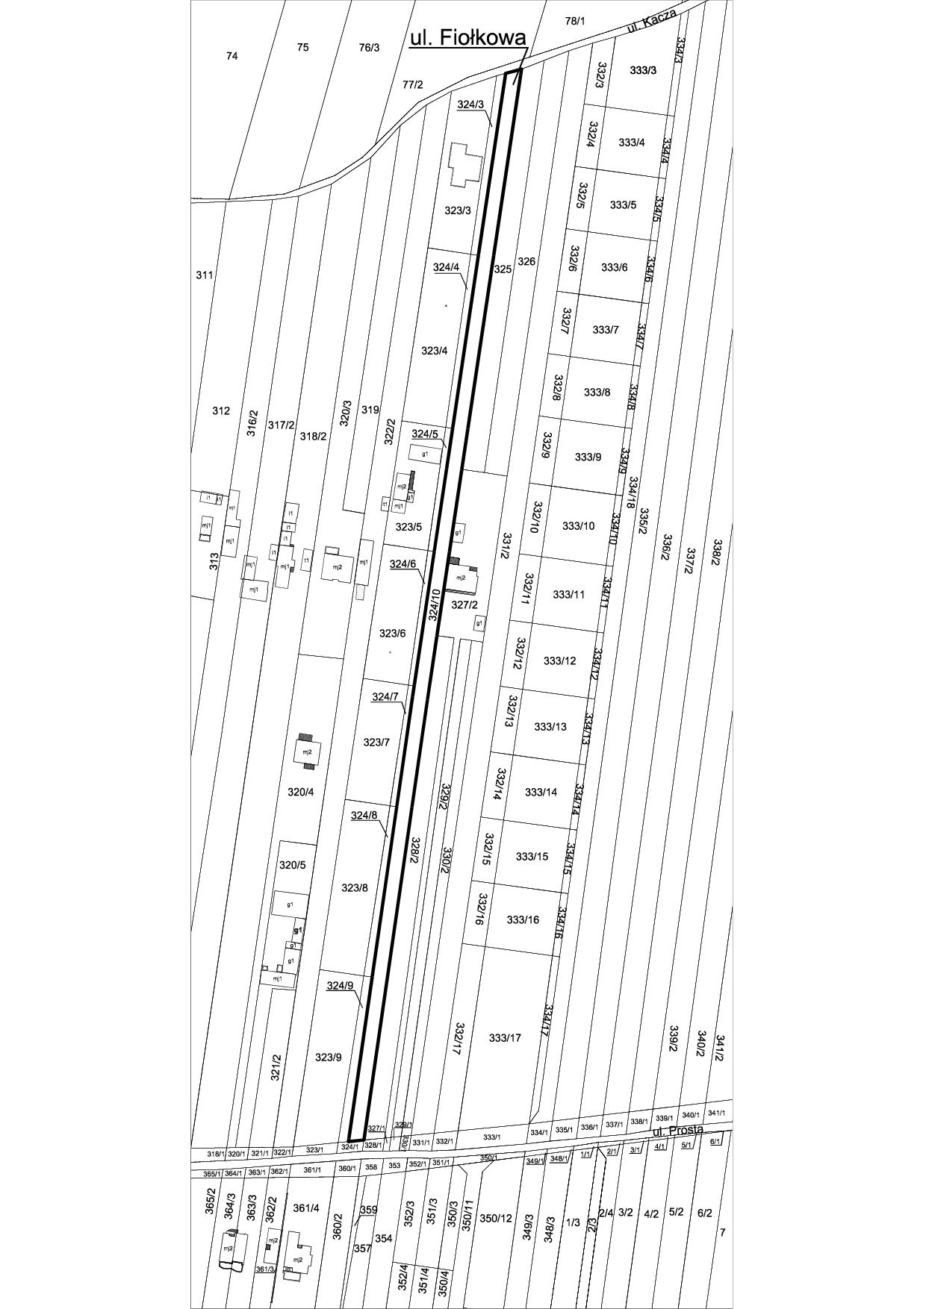

**uzasadnienie**

**do projektu uchwały w sprawie nadania nazwy „Fiołkowa” dla drogi położonej pomiędzy ulicą Prostą a ulicą Kaczą w Piotrkowie Tryb.**

Na podstawie decyzji o warunkach zabudowy i zagospodarowania terenu, wydzielona została droga wewnętrzna biegnąca od ulicy Prostej do ulicy Kaczej. Droga wyodrębniona została w celu obsługi komunikacyjnej przylegających do niej działek budowlanych. Właścicielami drogi są osoby prywatne.

W dniu 16.03.2021 r. wszyscy współwłaściciele drogi wewnętrznej zwrócili się z prośbą do Rady Miasta o nadanie dla niej nazwy „Fiołkowa”. Nadanie nazwy dla drogi jest niezbędne dla prawidłowej identyfikacji adresowej usytuowanych przy niej nieruchomości, w tym rozpoczęcia użytkowania nowych budynków mieszkalnych.